**7.** N ילדים בעלי גבהים שונים עומדים בשורה. מחלקים אותם למספר המינימלי של קבוצות ילדים עוקבים, כך שבכל קבוצה הילדים מסודרים לפי גובהם, עם הגבוה ביותר מימין (תיתכנה קבוצות של ילד אחד). לאחר מכן הופכים את סדר הילדים בתוך כל קבוצה. הוכיחו כי לאחר  צעדים כאלה כל הילדים יעמדו מסודרים לפי גובהם, כך שהגבוה ביותר משמאל.

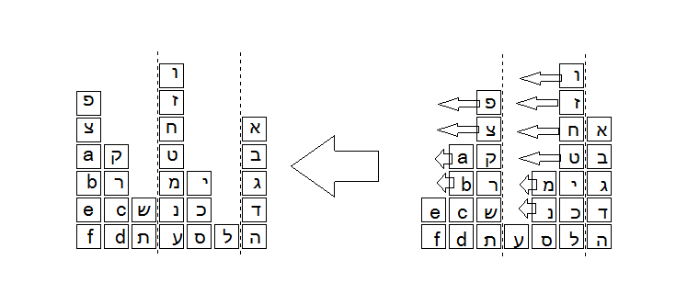

**פתרון.** נשנה מעט את ניסוח השאלה. במקום ילדים, יהיו ערמות של קוביות בגבהים שונים. בכל צעד, במקום להחליף את הקוביות, דוחפים אותן שמאלה כל עוד אפשר והן נשארות באותו מקטע, כמתואר בציור. קל לראות שהתהליך לא שונה מהותית מהתהליך המקורי.

ניקח גובה $s$ ונתבונן בשורת הקוביות בגובה זה. מספיק להוכיח שאחרי $N-1$ צעדים הקוביות בשורה זו מרוכזות בצד שמאל. אם נוכיח טענה זאת עבור כל גובה, נקבל שאחרי $N-1$ צעדים כל הקוביות מרוכזות בצד שמאל – כלומר הערמות מסודרות לפי הגובה – משמאל לימין.

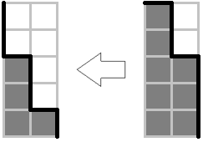לכל שורה כזאת נבנה קו שבור: נקרא את השורה משמאל לימין, ואם נתקלים במקום ריק נתקדם צעד אחד לימין, ואם יש קוביה נתקדם צעד אחד למטה. נוח לצייר קו שבור כזה על דף משבצות. הדוגמה בציור היא עבור שורה שלישית מלמטה בציור הקודם. אורך הקו הוא N, לכן על מנת לצייר את הקו מספיקה טבלה של K שורות ו- עמודות, כאשר K זה כמות המשבצות בשורה. בכל מהלך מחליפים חלק מהמהלכים: בכל מקטע קודם עושים מהלכים ימינה ואחר-כך למטה.

התהליך לא לגמרי מוגדר לפי שורה, אבל מה שבטוח שאם יש קוביה ריקה בסמוך מצד שמאל לקובייה, אז הקוביה זזה שמאלה. בדיאגראמות שציירנו, זה אומר שאם היה מהלך וימינה ולמטה, אז עכשיו קודם יעשו למטה ואז ימינה. לכן כל משבצת שצלע עליונה וימנית שלה הולכות לפי הקו, כעת תהיה מתחת לקו. אם נסווג משבצות לפי סכום הקואורדינאטות  של המרכז, רואים שבכל מהלך משבצת מהסוג הגבוה ביותר שעדיין מעל הקו לאחר מהלך תהיה מתחת לקו.

יש סה"כ  סוגי משבצות; לכן כעבור  מהלכים הקו יקבל צורת "L" בהתלה כל המהלכים למטה, ואז מהלכים ימינה. לכן בשורה הרלוונטית כעבור  מהלכים כל הקוביות מרוכזות בצד שמאל.